Pomeriggio in libreria 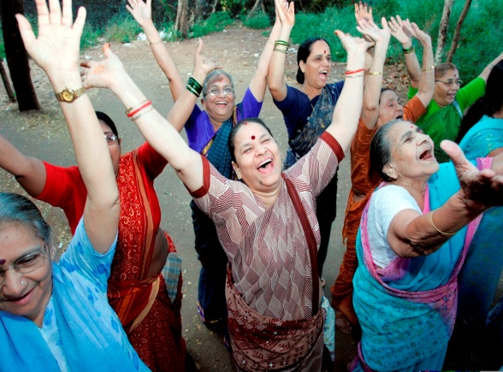
con lo


“Se ridi cambi, e se tu cambi, il mondo cambia intorno a te”.
(Dr. Madan KATARIA)

La Libreria Mondolibri
di Milano, Corso San Gottardo 41 (interno corte)
ha il piacere di invitarla alla presentazione che si terrà
SABATO 25 FEBBRAIO dalle 16 alle 18.

INGRESSO LIBERO

Lo Yoga della Risata è stato sviluppato da un medico indiano, il Dr. Madan Kataria, e si è rapidamente diffuso in tutto il mondo, contando attualmente migliaia di “Club della Risata” in oltre 65 paesi del mondo.
Scopo dello Yoga della Risata è produrre BENESSERE, attraverso una tecnica che stimola la risata alla stregua di un esercizio fisico. Oggigiorno, non ci sono molte occasioni per essere felici e coltivare la serenità diventa un impegno. Questo impegno è reso facile e piacevole dalle tecniche del dr. Kataria.

Alla presentazione del 25 febbraio seguirà, per chi vorrà sperimentare, una breve dimostrazione, condotta da Loretta Bert, esperta di formazione e coaching aziendale, da due anni insegnante certificata di Laughter Yoga, affiliata al Laughter Yoga International e all’Associazione Nazionale Yoga della Risata

LORETTA BERT nata a Milano nel 1953 e ivi cresciuta, si è laureata alla Facoltà di Fisica nel 1977.
Dopo un anno di Ricerca presso l’Università entra nel mondo dell’Informatica, iniziando ad occuparsi di marketing, di comunicazione, ma soprattutto di formazione, da quella tecnica a quella comportamentale e organizzativa, fino ad arrivare al coaching manageriale.

Dal 2000 lavora in modo autonomo ed il CLUB DELLA RISATA FRA CRISTOFORO è una delle sue molteplici attività che sta riscuotendo un grandissimo successo di partecipazione.

